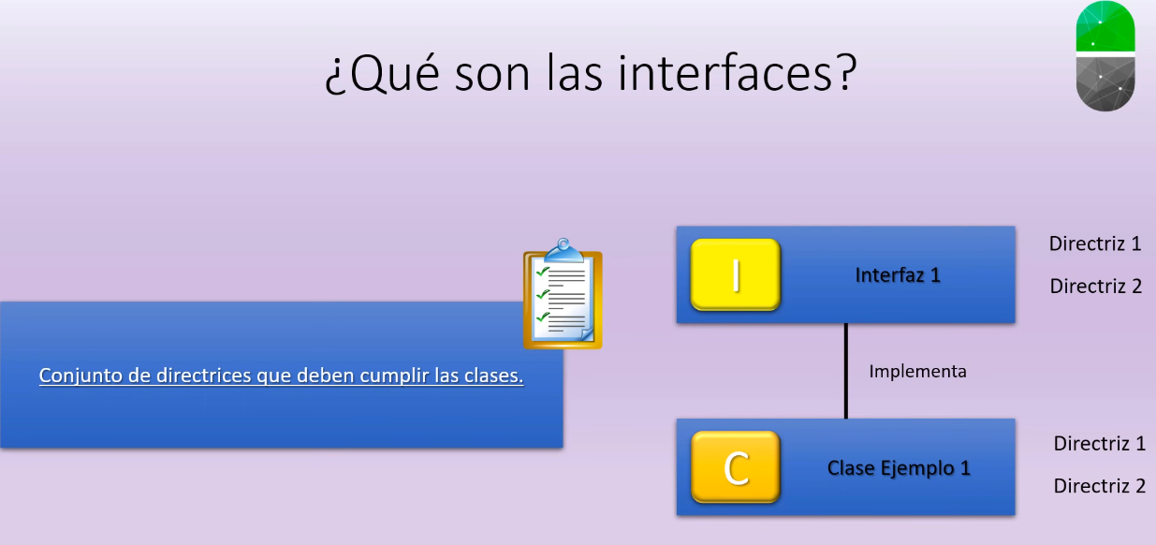

* Los métodos de una interfaz solamente se declaran.
* No deben tener modificador de acceso (public o private o protected)
* 